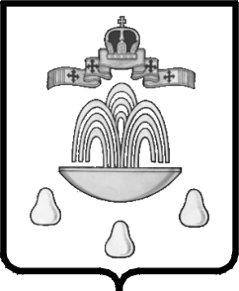
ТВЕРСКАЯ ОБЛАСТЬ

АДМИНИСТРАЦИЯ КАШИНСКОГО РАЙОНА

ПОСТАНОВЛЕНИЕ
от 10.08.2017 № 451
О внесении изменений в постановление
Администрации Кашинского района от
21.06.2016 №258 «Об утверждении
административного регламента
предоставления муниципальной услуги
«Предоставление документов для
исследователей в читальный зал архива»

В связи с отменой приказа Росархива от 06.07.1998 №51 «Об утверждении Правил работы пользователей в читальных залах государственных архивов Российской Федерации» и утвержденным приказом Минкультуры России от 03.06.2013 №635 «Об утверждении Порядка использования архивных документов в государственных и муниципальных архивах», руководствуясь Федеральным законом от 27.07.2010 №210-ФЗ «Об организации предоставления государственных и муниципальных услуг» Администрация Кашинского района

ПОСТАНОВЛЯЕТ:

1. Внести следующие изменения в постановление Администрации Кашинского района от 21.06.2016 года №258 «Об утверждении административного регламента предоставления муниципальной услуги «Предоставление документов для исследователей в читальный зал архива» в приложение «Административный регламент предоставления муниципальной услуги «Предоставление документа для исследователей в читальный зал архива» (далее - административный регламент):
1.1. В абзаце девятом пункта 2.4. раздела 2. «Стандарт предоставления муниципальной услуги» административного регламента слова «Приказом Росархива от 06.07.1998 №51 «Об утверждении работы пользователей в читальных залах государственных архивов РФ» заменить словами: «Об утверждении Порядка использования архивных документов в государственных и муниципальных архивах», утвержденным приказом Минкультуры России от 03.06.2013 №635».
2. Настоящее постановление вступает в силу со дня его подписания, подлежит размещению на официальном сайте Администрации Кашинского района в сети Интернет.

Исполняющий обязанности
Главы Кашинского района,
Первый заместитель
Главы Администрации
Кашинского района В.Ю. Карюгин

